Rozwój logicznego myślenia, zadaniowego podejścia do stawianych problemów, umiejętność pracy zespołowej, aktywności z wykorzystaniem maty do kodowania, kolorowych kubków, łatwo dostępnych materiałów, takie, na które czekają dzieci i wykonują je z radością, nie wiedząc nawet, że to nauka a nie tylko zabawa...czyli najkrócej opisując po prostu Kodowanie na dywanie.
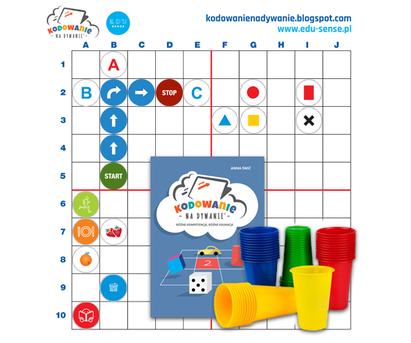
Kodowanie na dywanie - to zajęcia kierowane do uczniów klas 1 - 3. Dzięki zadaniom z kodowania nauka matematyki, informatyki staje się prosta, kolorowa
i interesująca, poznawana
w zabawie i w działaniu przekształca się w przygodę. Zabawy z kubeczkami na macie służą do zorganizowania różnego rodzaju aktywności: memory, sudoku, a także do tworzenia kodów z warunkami, algorytmów. Dzięki zabawom z kodowania rozwijamy kreatywne i logiczne myślenie, ćwiczymy samodzielność uczniów, poszerzamy wyobraźnię, przygotowujemy do nauki programowania.
Cele zajęć:
- doskonalenie orientacji przestrzennej,
- rozbudzanie zainteresowań programistycznych,
- doskonalenie myślenia abstrakcyjnego i logicznego,
- integracja zespołu uczniów

